成绩： __________



微机原理与单片机技术实验
题目：_______LED点阵实验____________

院、系____专业__
姓 名__________学号_____
指导教师_________________________

年 月 日

实验目的
- 掌握 8×8 单色 LED 点阵的动态扫描显示原理，理解行选通与列数据输出的配合逻辑。
- 熟悉 74HC595 串转并芯片的工作时序，掌握单片机 I/O 口模拟串行通信的编程方法。
- 熟练使用 Keil uVision 完成 C51 程序的编写、编译与调试，结合硬件开发板完成软硬件联调，掌握常见显示故障的排查方法

实验内容
本次实验以 STC89C52 单片机为控制核心，通过 74HC595 串转并芯片扩展输出端口，驱动 8×8LED 点阵模块，实现数字 0~9 依次循环显示，末尾显示心形图案，整体循环往复的功能。实验流程包括字模数据提取、点阵驱动程序编写、Keil 工程编译调试、程序烧录以及硬件实物功能验证。

实验原理
LED 点阵采用动态扫描方式工作，单片机逐行选通点阵行线，同时通过 74HC595 输出对应行的列显示数据，利用人眼视觉暂留效应，以高于 50Hz 的频率循环扫描 8 行，即可呈现稳定的图形。74HC595 将单片机串行输出的 8 位数据转换为并行输出，控制点阵列电平，配合 P0 口输出的行选通信号，实现逐行点亮 LED。

电路原理图
本次实验硬件系统以 STC89C51 单片机为核心，外围配置 11.0592MHz 晶振振荡电路与上电复位电路，保证单片机正常工作。点阵模块的 8 根行线直接连接单片机 P0 口，8 根列线通过 74HC595 芯片扩展驱动；74HC595 的串行数据、移位时钟、锁存时钟三个控制引脚分别接入单片机 P3.4、P3.6、P3.5 端口，由单片机模拟时序完成数据传输。
如图 1 所示，电路核心元器件为 STC89C51 单片机、74HC595 串转并芯片与 8×8 共阴 LED 点阵。P0 口作为行选通端口，输出低电平选通对应行；74HC595 的 8 位并行输出端连接点阵列引脚，输出高电平时对应列的 LED 具备点亮条件；74HC595 的 OE 引脚接地，保持输出始终使能。
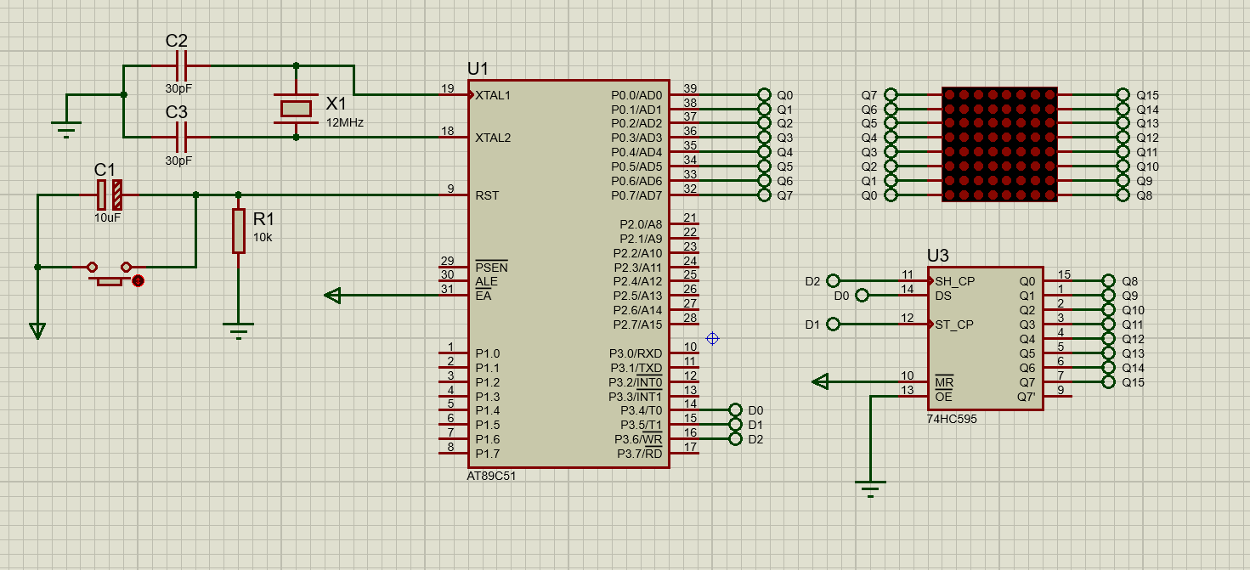
图 1

各模块原理介绍及使用方法
- 单片机核心引脚
本次实验用到的单片机核心引脚如下：
P0 口（P0.0~P0.7）：8 位通用 I/O 口，作为点阵行选通输出端口，输出低电平选通对应扫描行。
P3.4：通用 I/O 口，复用为 74HC595 的串行数据输入（SER）控制端，逐位输出串行数据。
P3.5：通用 I/O 口，复用为 74HC595 的锁存时钟（RCLK）控制端，上升沿锁存移位寄存器数据。
P3.6：通用 I/O 口，复用为 74HC595 的移位时钟（SRCLK）控制端，上升沿完成一位数据移位。
- 核心外设模块
8×8LED 点阵模块：由 64 个发光二极管按 8 行 8 列排列组成，同行走线连接 LED 阴极，同列走线连接 LED 阳极，为共阴结构。当某一行为低电平、某一列为高电平时，交叉位置的 LED 点亮。动态扫描模式下逐行选通并输出对应列数据，刷新频率高于 50Hz 时，人眼无法察觉闪烁，可看到稳定的显示图形。
74HC595 串转并芯片：是 8 位串行输入、并行输出的移位寄存器芯片，可扩展单片机输出端口。其工作时序为：移位时钟 SRCLK 的每个上升沿，将 SER 引脚的一位数据移入移位寄存器；8 个移位时钟后，锁存时钟 RCLK 的上升沿将移位寄存器内的 8 位数据同步锁存到输出寄存器，完成一次串转并输出

程序编写
程序设计流程图：
程序整体采用循环结构，主循环遍历所有显示字符，每个字符内循环执行多次点阵扫描，保证显示稳定。点阵显示函数逐行完成行选通、列数据输出、延时消影的操作。
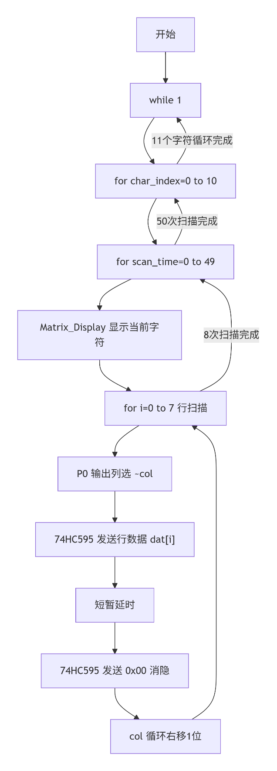
图 2
核心C51代码：
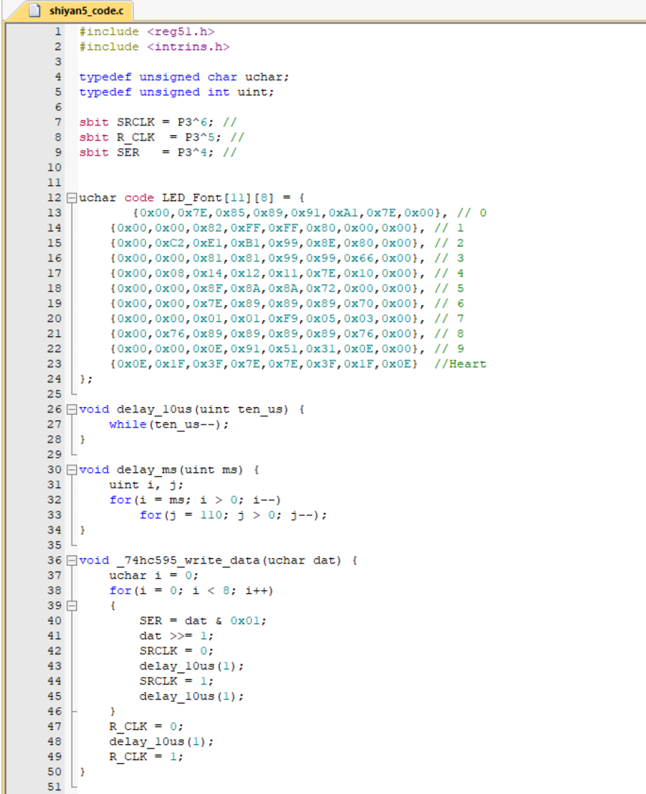
图 3
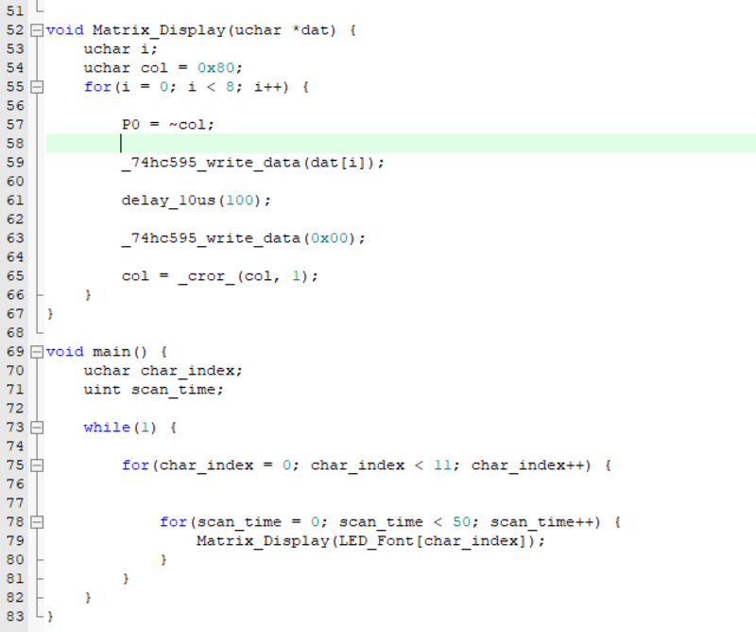
图 4

软件虚拟仿真及结果介绍
本次仿真使用 Keil uVision 与 Proteus 联合完成，具体步骤如下：
Keil 工程编译：在 Keil 中新建 AT89C52 单片机工程，添加 C 语言源文件并写入程序代码。执行编译操作，修正语法错误后生成.hex 可执行文件，确认编译无警告与错误。
Proteus 电路搭建：在 Proteus 原理图中放置 AT89C52、8×8 共阴 LED 点阵、74HC595、排阻等元器件，按照硬件逻辑完成线路连接，核对引脚对应关系与电平逻辑。
仿真调试：将生成的 hex 文件加载到单片机模型中，设置系统时钟为 12MHz。调试过程中在字符切换处设置断点，通过观察窗口查看 P0 口输出值与 74HC595 内部寄存器数值，验证行扫描顺序与列数据的对应关系。
启动仿真后，点阵依次显示数字 0 至 9，随后显示心形图案，整体循环切换，显示画面稳定，无明显闪烁与重影，运行现象与预期功能完全一致。
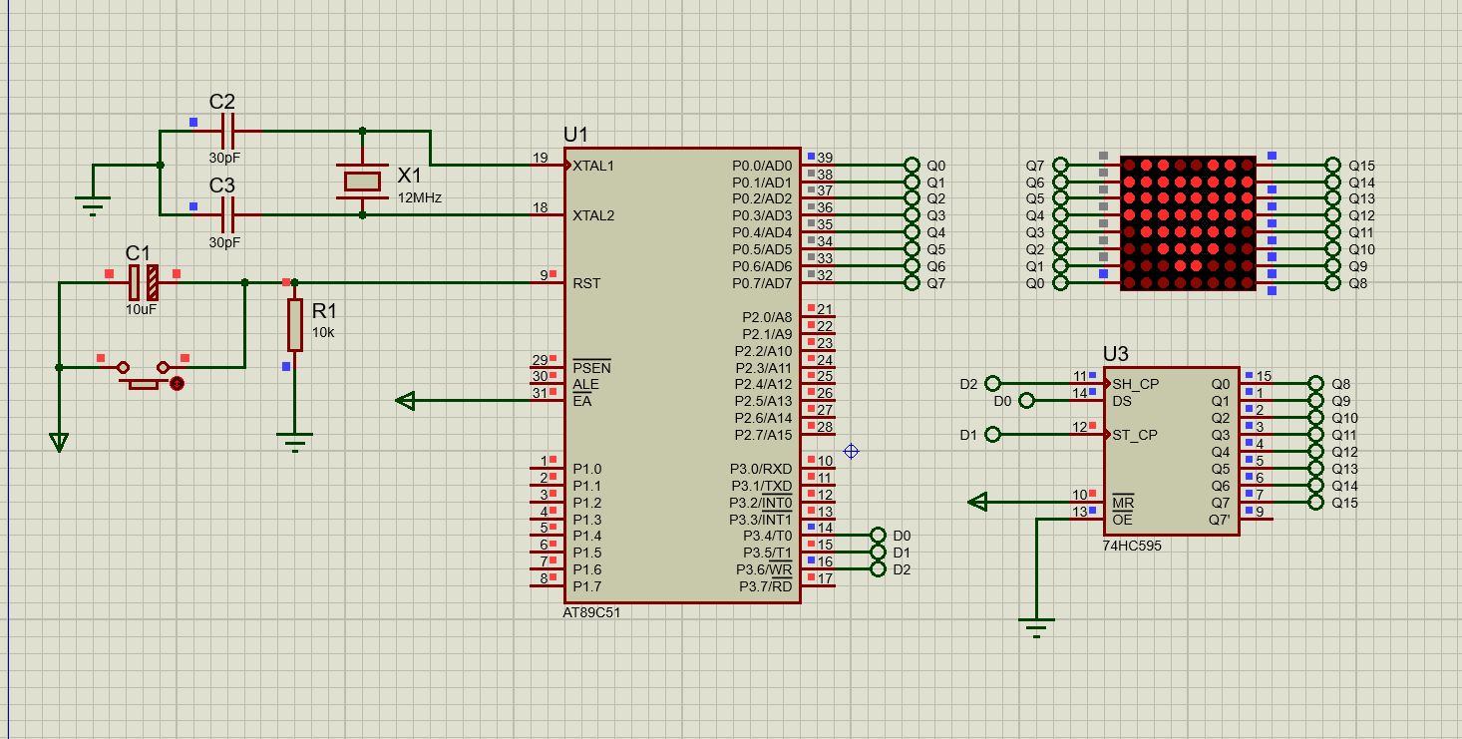
图 5

硬件实验
- 程序下载
将开发板通过USB转串口线缆连接至电脑。打开STC-ISP烧录软件，选择对应的单片机型号与串口号，波特率保持默认。点击“打开程序文件”装载刚才生成的.hex文件，点击“下载/编程”按钮，随后按下开发板的电源开关进行冷启动复位，软件提示烧录成功。
- 实验观察
程序下载完成后，开发板上的 8×8 点阵自动开始运行。点阵按顺序依次显示数字 0 到 9，随后显示心形图案，所有图案循环往复切换。正常观察距离下无明显频闪，图形轮廓清晰。
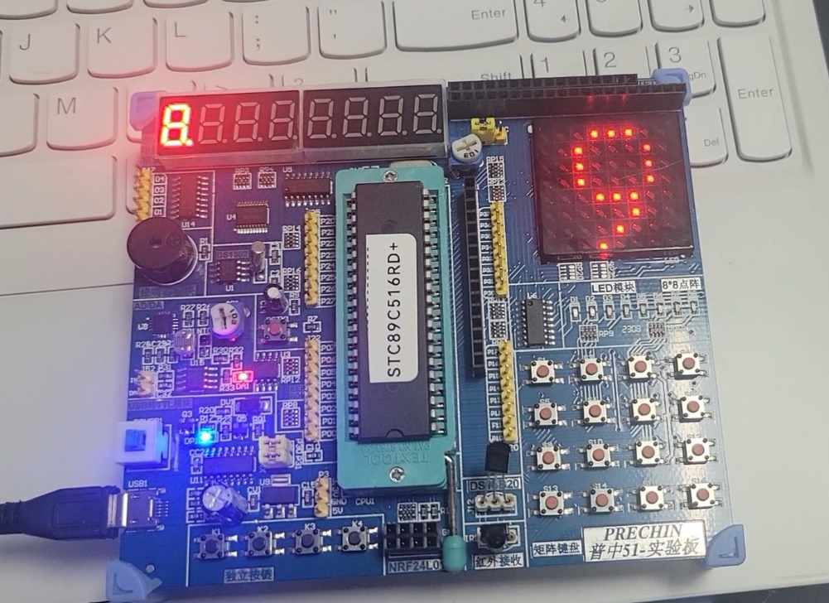
图 6

实验总结
- 实验背景与目的
单片机是嵌入式系统的核心控制单元，在工业控制、智能家居、消费电子等领域有大量应用。显示模块是嵌入式设备最基础的人机交互界面，LED 点阵显示则是各类显示技术的底层基础，其动态扫描原理、端口扩展思路在数码管、LCD 屏等设备中均有延伸应用。本次实验选用 STC89C52 单片机控制点阵显示，核心目标并非单纯实现图形显示功能，而是通过实操掌握单片机 I/O 口电平控制、外设时序模拟、动态扫描原理等底层硬件逻辑，建立软硬件结合的系统思维，为后续更复杂的嵌入式开发打下基础。
- 实验准备与电路设计
实验前预习了 STC89C51 的 I/O 口内部结构、74HC595 芯片数据手册以及 LED 点阵的驱动方式，明确了共阴点阵的电平逻辑与串转并芯片的时序要求。
电路设计中，限流电阻的选择是硬件可靠性的关键。LED 属于电流驱动型器件，工作电流过大不仅会加快光衰、缩短 LED 寿命，还可能超过单片机 I/O 口的灌电流上限，损坏芯片内部输出结构。根据器件参数，普通发光二极管正向压降约 2V，额定工作电流为 2~5mA，单片机工作电压为 5V，I/O 口最大灌电流为 20mA。以单颗 LED 工作电流 3mA 计算，限流电阻阻值为：
$$(R=\frac{V_{CC}-V_{F}}{I_{F}}=\frac{5V-2V}{3mA}≈1kΩ)$$
若缺少限流电阻，LED 导通时等效电阻极小，回路电流会远超额定值，轻则导致 LED 亮度快速衰减，重则直接烧毁 LED 或击穿单片机 I/O 口内部的输出三极管。
- 编程实现与调试
程序采用 C 语言编写，核心逻辑基于数组存储字模数据，通过嵌套循环实现动态扫描与字符切换。将字模数据存放在 code 区，减少 RAM 资源占用；通过位操作与 I/O 口电平翻转模拟 74HC595 的通信时序；利用多重空循环实现软件延时，控制扫描频率与字符切换速度。
调试过程中遇到的问题是初次编写程序时，遗漏了行切换前的消影步骤，烧录后点阵显示图形模糊、有严重拖影，无法分辨数字。最初以为是字模数据错误，反复核对字模后并未发现问题。随后通过单步调试观察 IO 口电平，发现行选通切换的瞬间，上一行的列数据仍在输出，造成行与行之间的画面串扰。在代码中添加切换行前写入 0x00 清零列数据的消影步骤后，拖影现象消失，图形变得清晰。
- 实验收获与反思
本次实验让我切实认识到，嵌入式系统开发是软硬件结合的系统工程，并非只写好代码就能实现预期功能。代码逻辑的正确性只是基础，硬件连接的可靠性、时序参数的合理性、器件物理特性的匹配度，都会直接影响最终的运行效果。比如动态扫描的延时参数，既不能太短导致 LED 点亮时间不足、亮度不够，也不能太长导致刷新频率过低、画面闪烁，需要结合人眼视觉特性与硬件响应速度反复调整；硬件连接的微小故障，比如一根杜邦线虚接，就会导致局部功能失效，排查时不能只盯着代码找问题。
通过本次实验，我对动态扫描显示的原理有了具象的理解，不再停留在课本的理论层面，实实在在感受到了视觉暂留效应的实际应用。同时也掌握了串转并芯片的使用方法，理解了在单片机 I/O 口资源有限的情况下，如何通过串行通信扩展输出端口，这一思路在后续多外设的系统设计中同样适用。实验过程中也暴露出自己排查问题缺乏条理的不足，初期遇到故障时盲目乱查，浪费了不少时间。后续实践中会养成模块化排查的习惯，将系统拆分为控制单元、驱动单元、外设单元逐一验证，提升调试效率。工科实践离不开严谨的思维与细致的操作，任何一个细节的疏漏都可能导致整体功能失效，这是本次实验最核心的收获。

